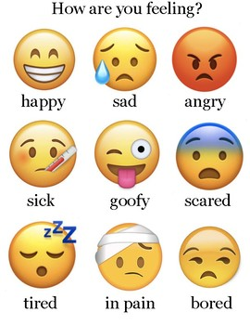
18.06.2020

Feelings

Na dzisiejszych zajęciach poznamy nasze stany emocjonalne i samopoczucie

Zadanie 1. Posłuchaj proszę piosenki „If you happy…”i wykonuj polecenia. https://www.youtube.com/watch?v=l4WNrvVjiTw

Zadanie 2. Słownictwo – Feelings – uczucia

Zadanie 3. Emotikony .Te znaczki też wyrażają nasze emocje.

Zadanie 4. How are you feeling today? – Jak się dzisiaj czujesz? Zaznacz proszę emotkę

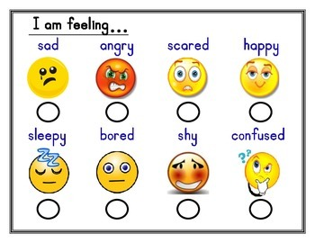

Dziękuję za Twoją wspaniałą pracę i pomoc rodziców

Pani Marta

